Kochane dzieci
Aby umilić sobie czas oczekiwania na święta mamy dla Was kilka propozycji.
Może szukacie inspiracji do zdobienia pisanek
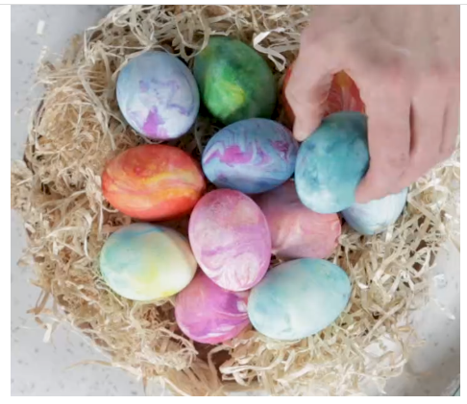
Dowiedz się jak zrobić te piękne pisanki: https://pl.pinterest.com/pin/187532771970225217/
A może poszukujecie dekoracji wielkanocnych oraz wiosennych, które możecie sami wykonać w domu.
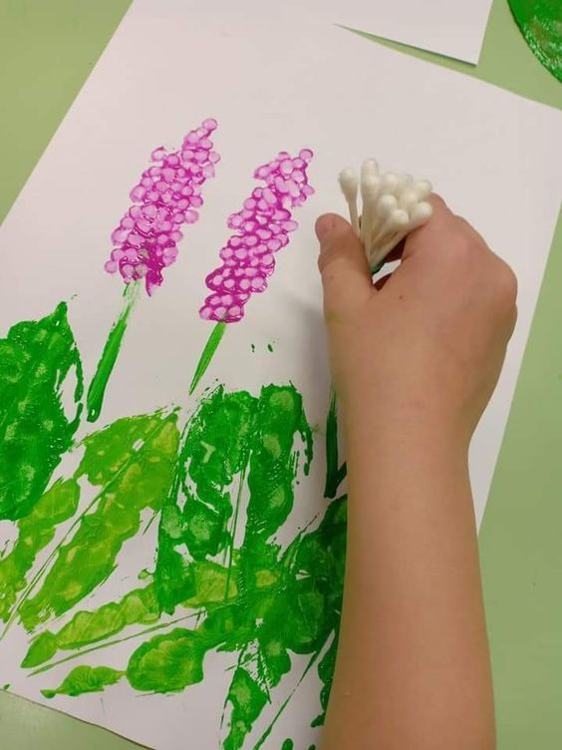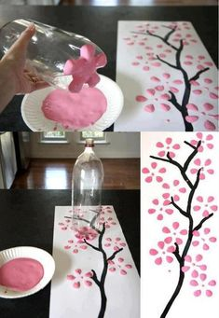
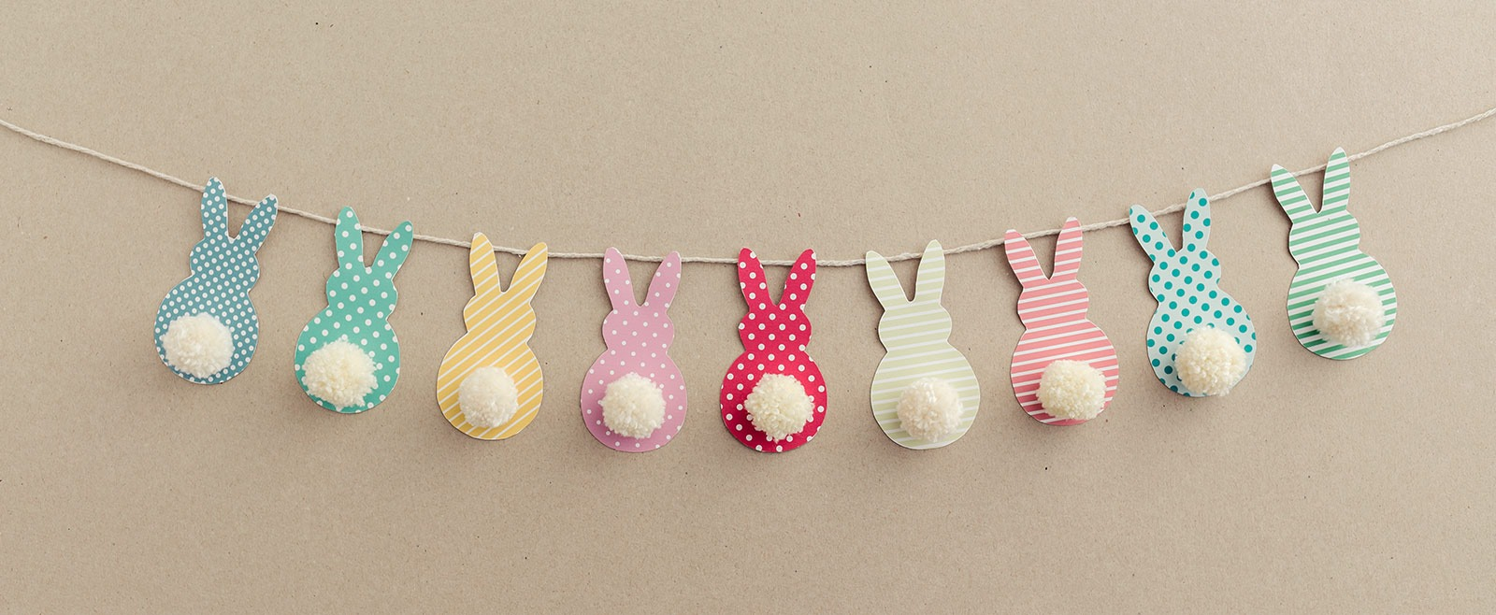
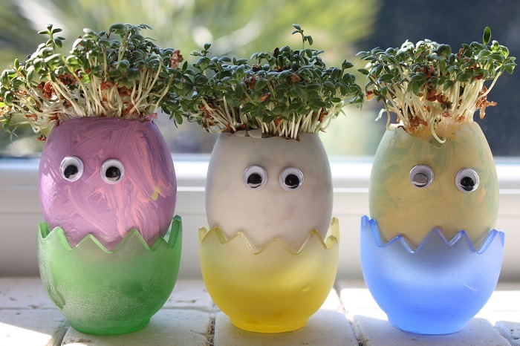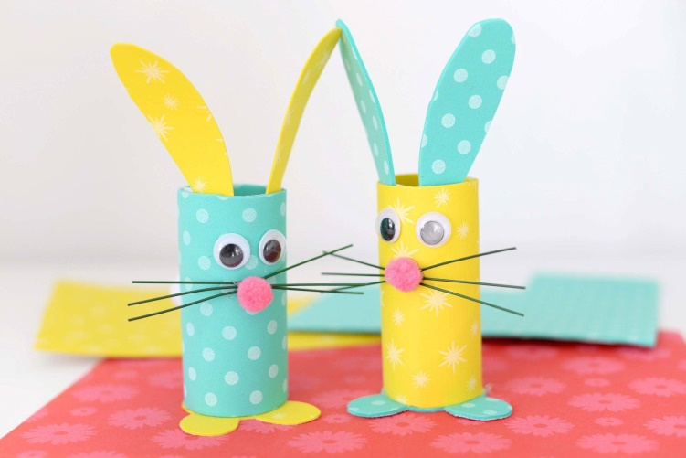
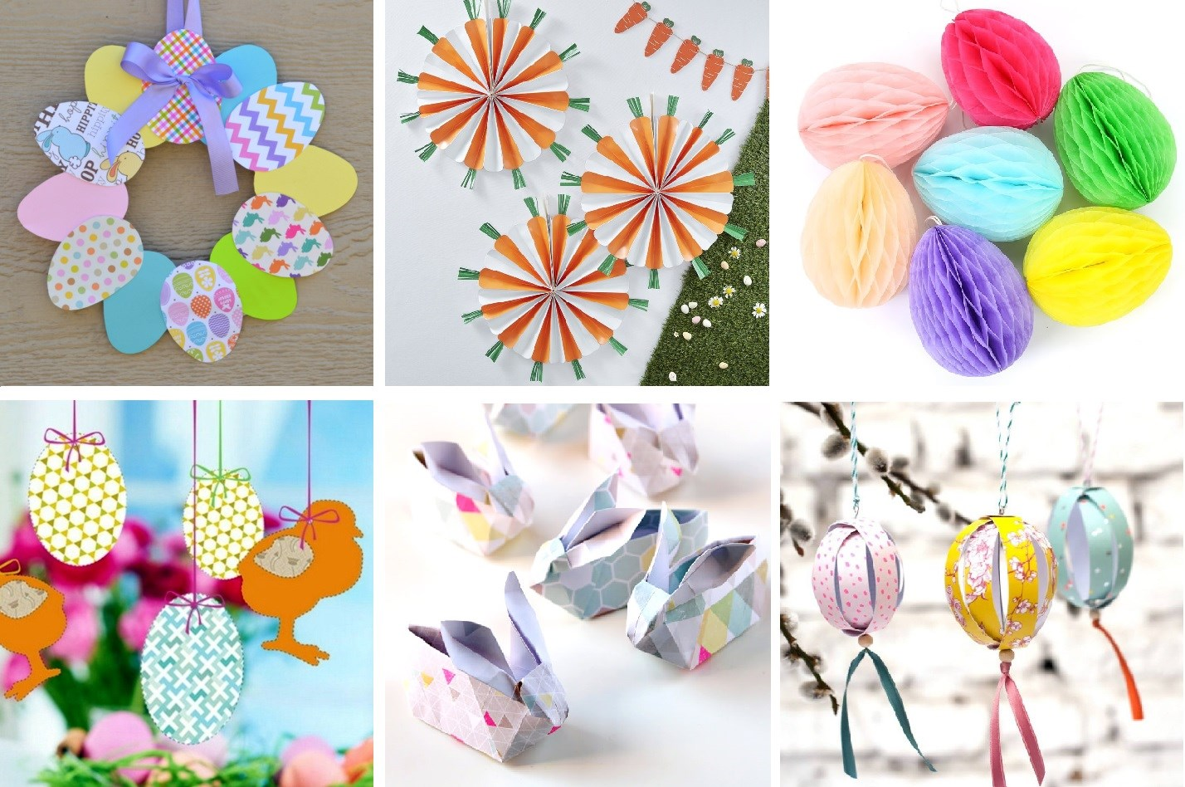
Zapraszamy do odwiedzenia strony gdzie krok po kroku dowiecie się jak przygotować wielkanocne zające z papieru
https://www.okiemmamy.pl/baw-sie-z-nami/kroliczki-wielkanocne-szablon/

Pozdrawiamy
Zespół świetlicowy

